济宁医学院20260113基础医学院药理学实验室改造
及设备购置询价采购公告
一、项目内容
因工作需要，我校太白湖校区北实验楼143房间需进行功能性改造与基础实验设备购置，欢迎各供应商参与投标报价。
二、相关要求
1、供应商要求
（1）满足政府采购法第二十二条规定；
（2）在中华人民共和国境内登记注册成立，具备经营相关产品的业务范围；
（3）具有良好的资金及财务状况；
（4）遵守国家法律、法规，具备良好商业信誉，最近3年在经营活动中没有违法、违规记录。
2、改造要求、产品规格要求、采购数量及采购预算
改造要求：采购人原有北实验楼143房间（总面积约120平米）一部分空间改造成行为学实验间，另外一部分空间通过添加实验台以及后续的相关仪器设备添置改造成能进行PCR、Western Blot等分子生物学实验间。将143房间改造为能同时进行分子生物学与行为学相关实验的实验室。
采购产品名称、规格型号、参数要求、单位、数量等详见“附件”。
采购预算：人民币52610元。报价不得超过采购预算，否则按无效报价处理。供应商报价需包含货物运输、安装、调试、施工、税金、验收等一切费用，采购人不再因此支付任何费用。
改造平面图如下：
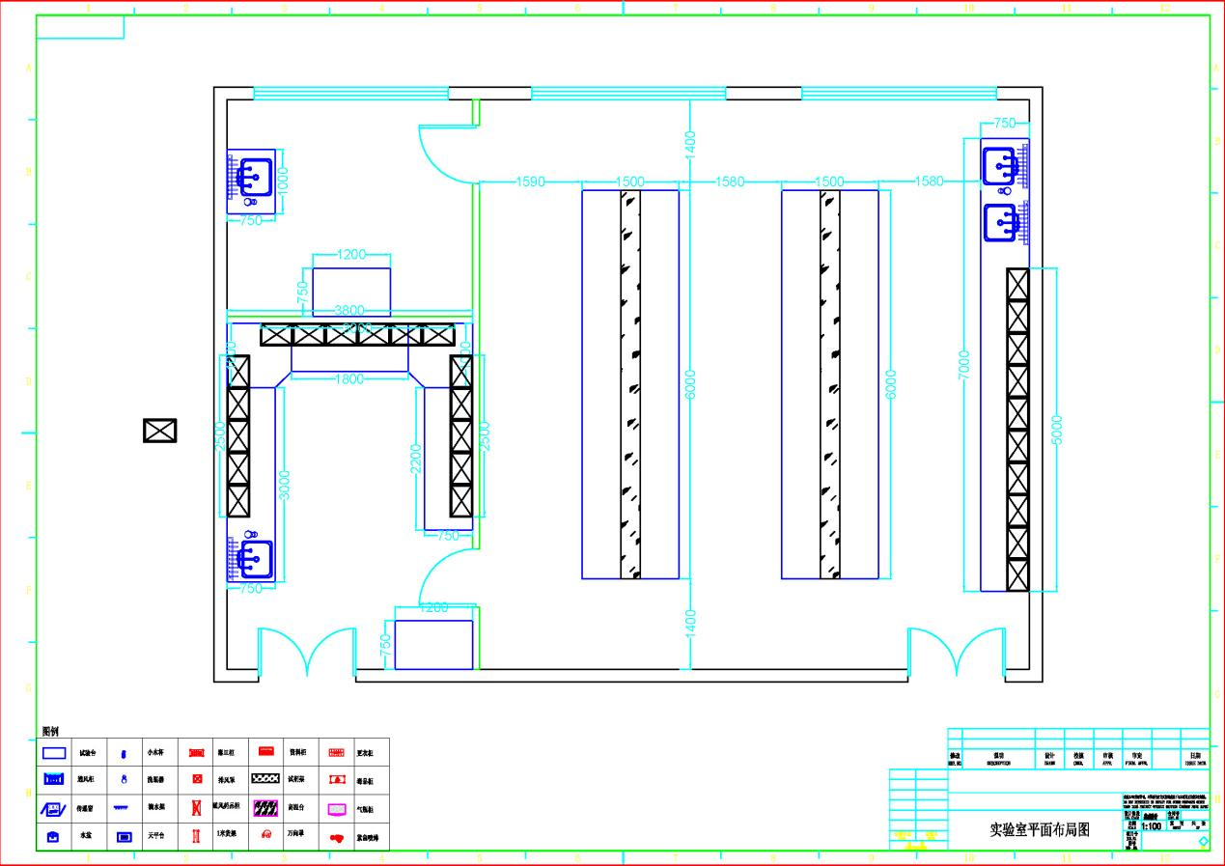
3、报价截止时间
2026年01月16日，中午12：00。
4、报价要求
（1）供货产品质量及参数不得出现负偏离。
（2）结算方式：货到安装调试完毕改造完成并验收合格后，供应商向采购人出具真实有效的普通发票，采购人向供应商支付货物全款。
（3）供应商需保证按照采购人指定的时间、地点供货安装，供应商承担运费。
（4）供应商应在报价材料中明确供应产品品牌、型号、规格参数、单价、总价、质保期、供货期等，并备注联系人及联系方式。
（5）确保产品质量，坚决杜绝假货、残次品。
三、其他
1、报价方式：一次性报价，供应商自行制作报价单电子版后于报价截止时间前发电子邮件至jnmczbb@126.com，邮件名称请注明“XX公司关于济宁医学院20260113基础医学院药理学实验室改造及设备购置询价采购项目报价材料。
2、成交方式：满足要求，低价成交。
3、报价材料：由企业营业执照复印件（加盖公章）、报价单（加盖公章）、联系人及联系方式等组成。
4、技术及改造现场咨询：辛老师（0537-3616286）
5、项目报价联系人：济宁医学院资产管理处招标办公室
白老师 ：0537-3616133
6、“附件”详见下方。

济宁医学院资产管理处
2026年01月13日

序号 | 产品名称 | 品牌 | 规格型号 |  | 单位 | 数量 | 单价 | 总价 | 详细参数要求
1 | 全钢实验边台 |  | 3000*750*800 |  | 组 | 1 |  |  | 1、台面：采用≥12.7mm厚实芯理化板（双面膜）台面，为了确保实验人员的健康安全，产品各项性能需满足如下要求：  化学性能要求：参照 GB/T 17657-2022“人造板及饰面人造板理化性能试验方法”进行检验：对138种化学试剂进行检测，板材检验结果无明显变化，分级结果为 5 级。  2、柜体：全钢结构，柜体表面经过喷涂≥50um环氧树脂静电处理，对酸碱盐具有良好的防护作用，且耐磨，防潮，耐高温。  3、柜门：采用双层板结构设计，柜门内有橡胶缓冲材料。铰链采用DTC定位合页。  4、背板：背板为活动式背板，活动背板采用1mm厚镀锌冷轧钢板。  5、抽屉：钢板采用1mm厚优质冷轧钢板，抽屉面板与拉手为一体成型结构。  6、地脚：每个柜体均配有金属调整脚，保证整个柜体水平良好，采用ABS塑料套。
2 | 全钢实验边台 |  | 1000*1000*800 |  | 组 | 2
3 | 全钢实验边台 |  | 1800*750*800 |  | 组 | 1
4 | 全钢实验边台 |  | 2200*750*800 |  | 组 | 1
5 | 全钢实验边台 |  | 1200*750*800 |  | 组 | 2
6 | 全钢实验中台 |  | 6000*1500*800 |  | 组 | 2
7 | 全钢实验边台 |  | 7000*750*800 |  | 组 | 1
8 | 全钢实验边台 |  | 1000*750*800 |  | 组 | 1
9 | 全钢吊柜 |  | L*300*600 |  | 米 | 10 |  |  | 1、采用优质一级钢板1mm厚优质冷轧钢板。柜体表面经过喷涂≥50um环氧树脂静电处理，对酸碱盐具有良好的防护作用，且耐磨，防潮，耐高温。  2、层板采用10mm厚的钢化玻璃层板、可上下自由调节，带不锈钢护栏。
10 | 吊柜试剂架 |  | L*300*750 |  | 米 | 10
11 | 中台试剂架 |  | L*300*750 |  | 米 | 12
12 | PP中型水盆 |  | 550*450*310 |  | 套 | 4 |  |  | 1、采用高密度PP新料注塑成型，耐腐蚀、耐酸碱和有机物，如王水等； 稳定性强，并具弹性、韧性，不易老化耐划。
13 | 三口水龙头 |  | 鹅颈三联 |  | 套 | 4 |  |  | 1、三个独立控制的阀门和三个出水口，出水嘴设计为可以插皮管的尖嘴型，直管：采用ø26*1.2 mm管径的H63铜管制造。臂管：采用ø22*1.2mm 管径的H63铜管制造。鹅颈弯管：采ø19*1.0mm管径的H63铜管制造，可360°旋转。涂层: 高亮度环氧树脂涂层,耐腐蚀、耐热,防紫外线辐射陶瓷阀芯。
14 | 滴水架 |  | 550*400*120 |  | 套 | 4 |  |  | 1、高密度PP类型：单面，尺寸：550*400*120，滴水棒：27根，分别配烧杯棒，长试管棒，小试管棒三种，可拆卸式滴水棒，方便实用。底部托盘中间设有排水孔。
15 | 插座 |  | 五孔 |  | 个 | 20 |  |  | 正泰（3C认证）
16 | 洗眼器 |  | 台上单口 |  | 套 | 3 |  |  | 1、台上单口体:加厚铜质H59-1。洗眼喷头:加厚铜质环氧树脂涂层外加软性橡胶。莲蓬头护罩：Φ70橡胶质护杯。防尘盖: PP材质
17 | 电线 |  | BV-2.5 |  | 米 | 100 |  |  | 1、导体直径：约1.78mm（允许±0.02mm浮动），20℃时电阻：≤7.41Ω/km，绝缘厚度：不小于0.8mm
18 | 实验椅 |  | 带靠背不锈钢可升降旋转 |  | 个 | 12 |  |  | 1、凳面：皮革定型海棉双钢圈，仿皮凳面，气动上升，镀铬不锈钢，拱脚，带脚踏圈，固定脚，凳面宽：340mm，登杆：气杆，登脚：五星脚，升降高度：470-660mm。
19 | 升降转椅 |  | 可升降旋转倾斜 |  | 个 | 2 |  |  | 1、皮质包裹座垫，三级防爆可升降气杆，360°旋转底座及耐磨滚轮，靠背高度及倾斜可调。
20 | 人工费 |  |  |  | 项 | 1
合计报价（报价包含货物运输、安装、调试、施工、税金、验收等一切费用）
质保期：
供货安装期：
报价公司名称（盖章）：
联系人：
联系方式：

